**Практична робота № 7**

**Вимірювання твердості металів**

**Мета роботи:** ознайомитись з основними методами визначення твердості металів та застосування цих методів на практиці.

**Теоретичні відомості**

***Твердість*** – це здатність матеріалу чинити опір проникненню в його поверхню стандартного тіла (індентора), що не деформується при випробуванні.

Широке застосування пояснюється тим, що не вимагається спеціальні зразки.

Це неруйнуючий метод контролю. Основний метод оцінки якості при термічній обробці виробу. Про твердість судять або по глибині проникнення індентора (метод Роквелла), або по величині відбитка від вдавлювання (методи Брінелля, Віккерса, мікротвердості).

У всіх випадках відбувається пластична деформація матеріалу. Чим більше опір матеріалу пластичній деформації, тим вище твердість.

Найбільше застосування отримали методи Брінелля, Роквелла, Віккерса і мікротвердості. Схеми випробувань представлені на рис. 1.

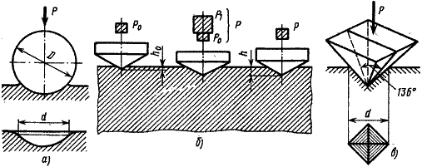

Рис. 1. Схеми визначення твердості: а – за Брінеллем; б – за Роквеллом;

в – за Віккерсом

**1. Твердість за Брінеллем ( ГОСТ 9012)**

Випробування проводять на твердомірі Брінелля (рис. 1 а)

Як індентор використовується сталева загартована кулька діаметром D 2,5; 5; 10 мм, залежно від товщини виробу.

Навантаження Р, залежно від діаметра кульки і твердості, що виміряється: для термічно обробленої сталі і чавуна – image002, литої бронзи і латуні – image003, алюмінія і інших дуже м’яких металів – image004.

Тривалість витримки τ: для сталі і чавуна – 10 c, для латуні і бронзи – 30 c.

Отриманий відбиток вимірюється в двох напрямах за допомогою лупи Брінелля.

Твердість визначається як відношення прикладеного навантаження Р до сферичної поверхні відбитка F:

image006image007image008

Стандартними умовами є D = 10 мм; Р = 3000 кгс; τ = 10 с. В цьому випадку твердість за Брінеллем позначається НВ 250.

**2. Метод Роквелла ГОСТ 9013**

Заснований на вдавлюванні в поверхню наконечника під певним навантаженням (рис. 1,б).

Індентор для м’яких матеріалів (до НВ 230) – сталева кулька діаметром ∅1,6 мм, для більш твердих матеріалів – конус алмазний.

Навантаження здійснюється в два етапи. Спочатку прикладається попереднє навантаження Р0 (10 кгс) для щільного зіткнення наконечника із зразком. Потім прикладається основне навантаження Р1, протягом деякого часу діє загальне робоче навантаження Р. Після зняття основного навантаження визначають значення твердості по глибині залишкового вдавлювання наконечника h під навантаженням Р0.

Залежно від природи матеріалу використовують три шкали твердості (таблиця 1).

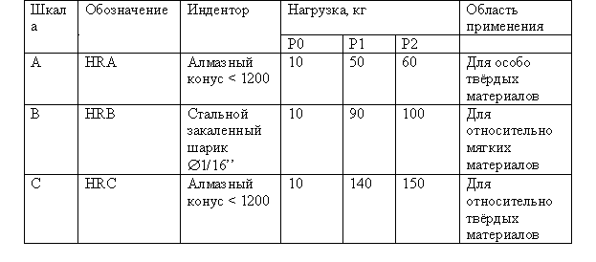Таблиця 1.Шкали для визначення твердості за Роквеллом

**3. Метод Віккерса**

Твердість визначається за величиною відбитка (рис. 1 в).

Як індентор використовується алмазна чотирьохгранна піраміда.з кутом при вершині 136°.

Твердість розраховується як відношення прикладеного навантаження P до площі поверхні відбитка F:

image015

Навантаження Р складає 5…100 кгс. Діагональ відбитка *d* вимірюється за допомогою мікроскопа, встановленого на приладі.

Перевага даного способу в тому, що можна виміряти твердість будь-яких матеріалів, тонкі вироби, поверхневі шари.Висока точність і чутливість методу.

*Спосіб мікротвердості* – для визначення твердості окремих структурних складових і фаз сплаву, дуже тонких поверхневих шарів (соті частки міліметра).

Аналогічний способу Віккерса. Індентор – піраміда малих розмірів, навантаження при вдавлюванні Р складають 5…500 кгс

image016